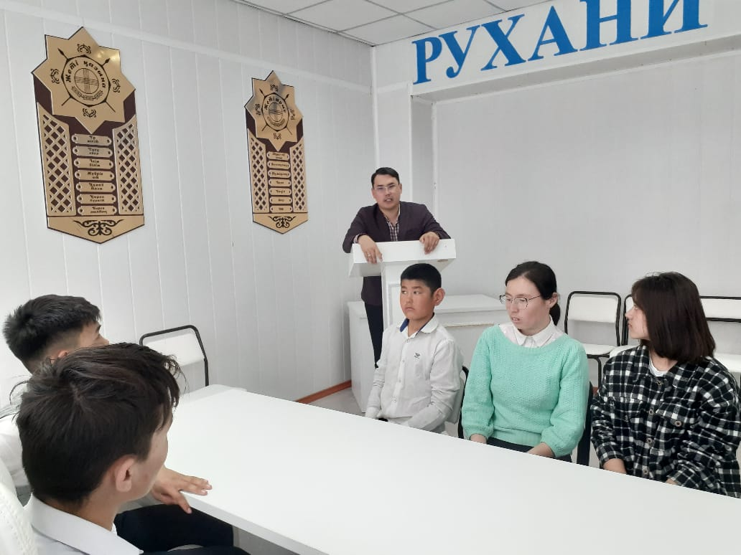 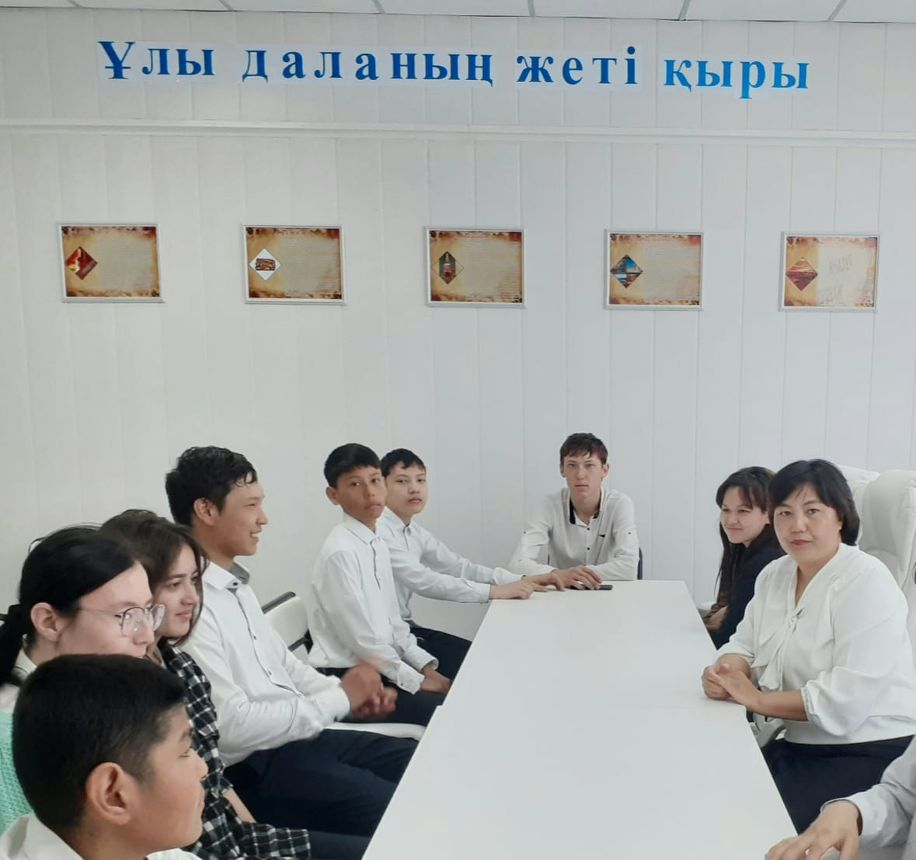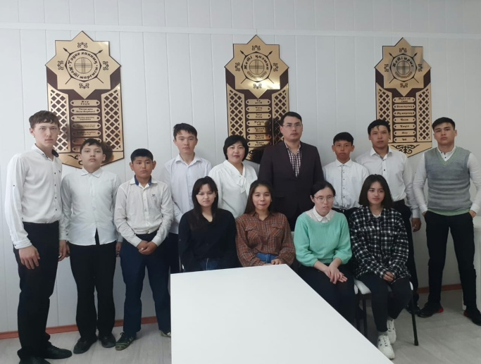

Әйтеке би көпсалалы колледжі студенттерімен Ұлтымыздың рухани және мәдени құндылықтарын сақтау мақсатында жарық көрген «РУХАНИ ЖАҢҒЫРУ» бағдарламасының 5 жылдығы аясында Әйтеке би аудандық мәдениет үйіндегі «РУХАНИ ЖАҢҒЫРУ» орталығына саяхат ұйымдастырылды.

Студенттерге Әйтеке би аудандық музейінің қызметкері Алпамыс Нұрболұлы «Ұлт руханиятының темірқазығы» тақырыбында дәріс оқыды. Колледж кітапханашысы В.Т. Боханова жобаның негізгі мақсаты: Ұлттық кодты сақтап, мәдени бірегейлікті жаңғырту, ұлттық құндылықтар мен салт- дәстүрді насихаттау арқылы – қоғамның мәдени деңгейін, талғамы және рухын көтеру, сонымен қатар, жастарға мүмкіндіктер ашып, олардың түрлі бастамаларын жан- жақты қолдауды көздейтінін жеткізді. Колледж студенттері орталықтан жақсы рухани тәлім тәрбие алып, керемет көңіл күймен тарқасты.

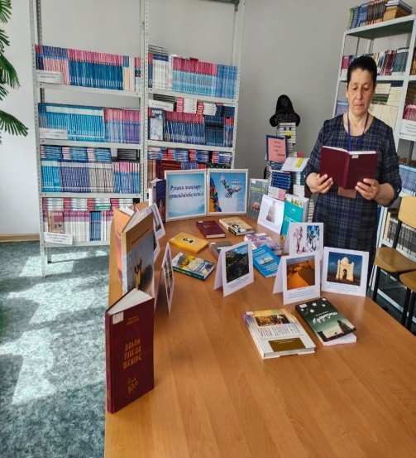 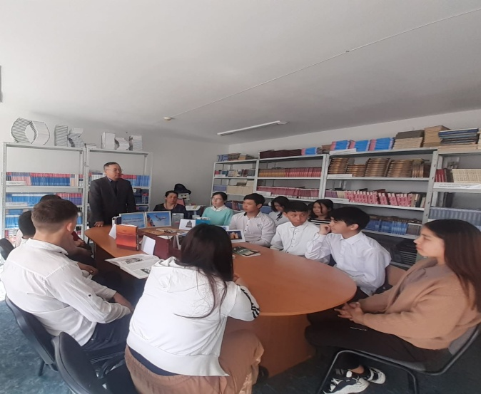 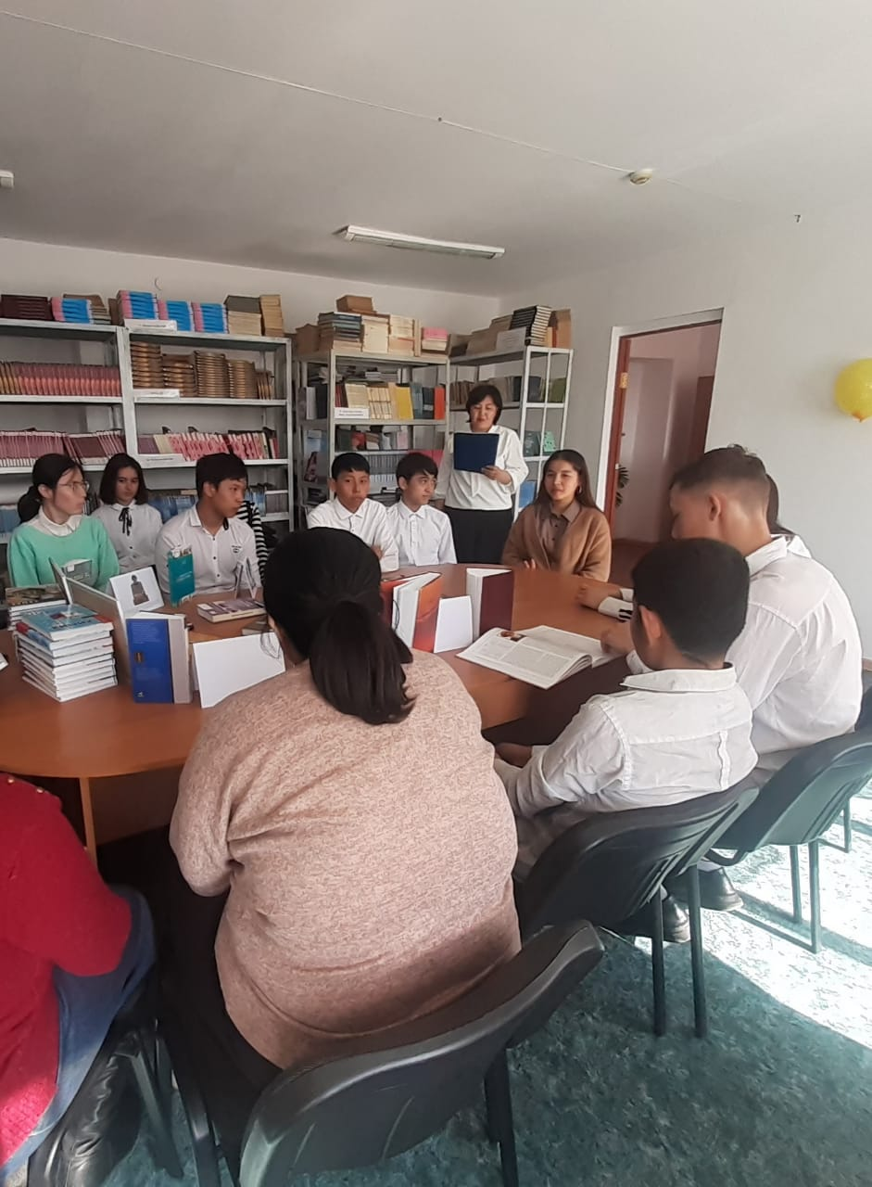

Әйтеке би көпсалалы колледжі кітапханасында кітапханашы В.Т.Боханованың ұйымдастыруымен «РУХАНИ ЖАҢҒЫРУ» бағдарламасына 5 жыл толуына орай «Рухани жаңғыру : Жарқын болашаққа бастар жол» - атты дөңгелек үстел өткізілді.

Дөңгелек үстелге Әйтеке би көпсалалы колледжінің директоры Жиенкожаев М.С, Әйтеке би орталықтандырылған кітапхана жүйесінің кітапханашылары Тоқсанбаева Г, Ермағанбетова А.,және колледж студенттері шақырылды. Колледж директоры М.С.Жиенкожаев: Жастар халықтың игі дәстүрінен тәлім алып, елжандылыққа, патриоттық қасиеттерді бойына сіңіріп өсу үшіннақ осындай бағдарламаның маңызы зор, екенін және рухани жаңғыру бағдарламасы аясында жүргізіліп жатқан жұмыстар туралы айтып өтті.

Кітапханашы А. Ермағанбетова «Рухани жаңғыру –ертеңіміздің кепілі» атты кітап көрмесіне библиографиялық шолу жүргізді, сонымен қатар, қазақ елінің тарихындағы билердің төрелігіне тоқталды. Дөңгелек үстелге қатысушылар заманауи Қазақстанды дамытуға қосатын үлестері жайында өз ойларын ашық айта отырып, белсенді және қарқынды талқылады.